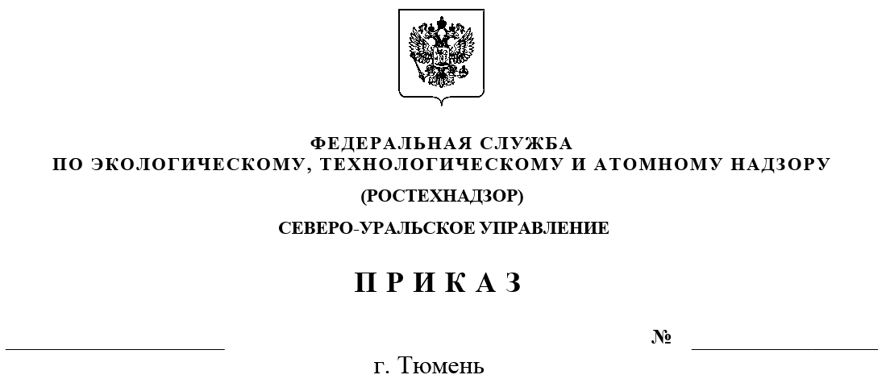
О внесении изменений в приказ от 22 августа 2016 г. № 456 «Об утверждении графика личного приёма граждан
в Северо-Уральском управлении Федеральной службы по экологическому, технологическому и атомному надзору»

В соответствии с требованиями пункта 1 статьи 13 Федерального закона Российской Федерации от 2 мая 2006 г. № 59-ФЗ «О порядке рассмотрения обращений граждан Российской Федерации», руководствуясь Положением о Северо-Уральском управлении Федеральной службы по экологическому, технологическому и атомному надзору, утвержденным приказом Ростехнадзора от 28 июня 2016 г. № 262, приказываю:
Внести изменения в график личного приёма граждан в Северо-Уральском управлении Федеральной службы по экологическому, технологическому и атомному надзору согласно приложению к настоящему приказу.

Руководитель Л.В. Лосев

Приложение

УТВЕРЖДЁН
приказом Северо-Уральского управления Федеральной службы по экологическому, технологическому и атомному надзору
от ________________ № ________

График
личного приёма граждан в Северо-Уральском управлении Федеральной службы по экологическому, технологическому и атомному надзору

Фамилия, имя, отчество, должность лица, осуществляющего приём | Время приёма | Место приёма
Лосев Леонид Владимирович, руководитель | Первый четверг месяца  с 16.00 до 18.00 час. | г. Тюмень, ул. Ленина, 65/5
Дмитриев Анатолий Николаевич,  заместитель руководителя | Второй четверг месяца  с 16.00 до 18.00 час. | г. Тюмень, ул. Ленина, 65/5
Спиричев Михаил Юрьевич,  заместитель руководителя | Третий четверг месяца  с 16.00 до 18.00 час. | г. Тюмень,  ул. Хохрякова, 10
Рязапов Наиль Рафаэлевич,  врио заместителя руководителя | Второй четверг месяца  с 16.00 до 18.00 час. | г. Ноябрьск,  ул. Изыскателей, 28-В
Рахимов Сергей Раянович,  заместитель руководителя | Первый вторник месяца  с 16.00 до 18.00 час. | г. Сургут, ул. Губкина, 13а
_____________

